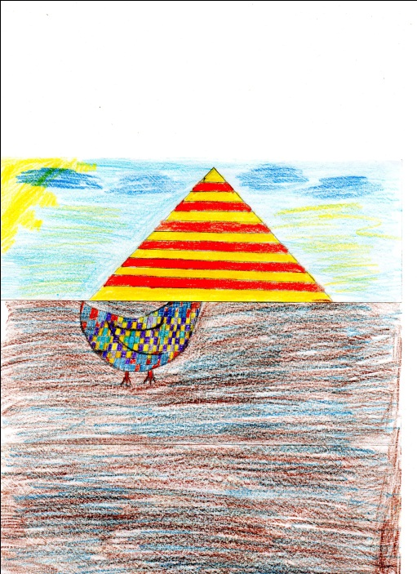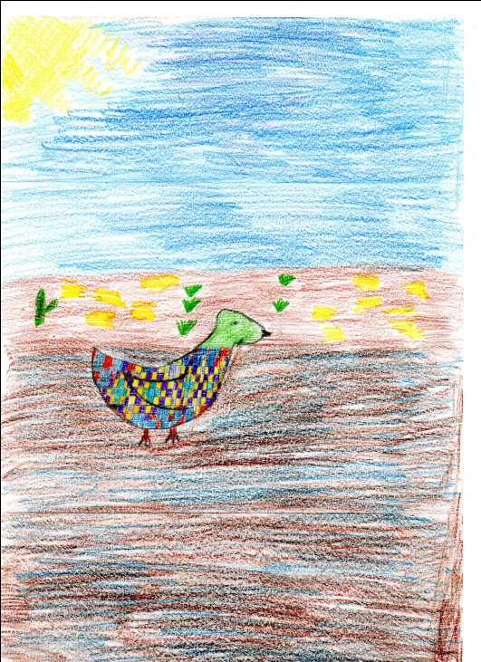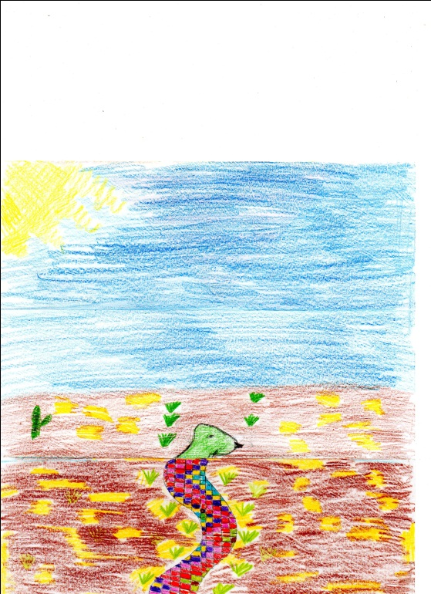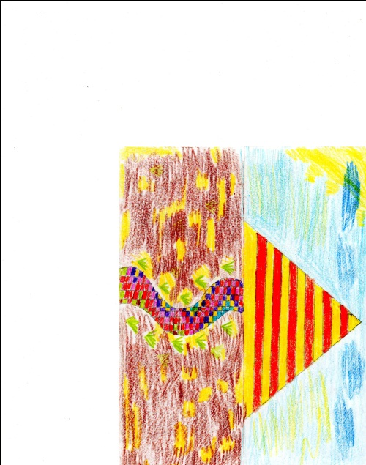

*Piramishoz út vezet,*

*Melyen kígyó tekereg,*

*Kígyóból lesz kismadár,*

*Eresz alatt „bújócskál”.*